Использование образовательной модели «Перевёрнутый класс» на уроках русского языка и литературы
Цель данной статьи – предъявление личного опыта использования технологии смешанного обучения «Перевёрнутый класс» («Перевёрнутый урок») на уроках русского языка и литературы.
«Перевёрнутый урок» – это модель обучения, в которой типичные лекционные, урочные и домашние элементы курса перевёрнуты.

«Перевёрнутый урок» можно определить как модель обучения, в которой учитель предоставляет учащимся новый материал для самостоятельного изучения дома, а на уроке подробно разбираются задания и упражнения по теме.
Ценность данной модели состоит в том, чтобы уменьшить долю времени урока на репродукцию знаний, а основной акцент перевести на то, чтобы учащиеся могли проверить свои навыки в применении знаний и взаимодействовать друг с другом в практических занятиях. Больше времени уделяется практическому закреплению, обобщению и углублению знаний.
По мнению исследователей, в этом случае на классно-урочном занятии преподаватель работает над более высоким уровнем познавательной деятельности учеников: применение, анализ, синтез, оценка. И если в подготовке к уроку главную роль для ученика играет самостоятельность в изучении и первичном понимании материала, то на урочном занятии дальнейшую познавательную деятельность учащегося стимулирует совместная работа всех участников классного коллектива.
Условия образовательной модели «Перевёрнутый урок»:
- эта модель обучения включает применение аудио - или видеолекций или других Интернет-ресурсов для самостоятельного изучения учениками дома (сюда же относят чтение учебных текстов, рассмотрение поясняющих рисунков, а также использование тестов на мониторинг первичного усвоения материала)
- для учащихся обязательно наличие ПК и выхода в Интернет

Данная система весьма эффективна для преподавания в старших классах, когда роль самостоятельности учащихся в учёбе значительно увеличивается. Поэтому я часто применяю её в работе с выпускниками.

Примеры использования модели «перевёрнутый урок» на уроках русского языка и литературы:

ПРЕДМЕТ русский язык
ТЕМА« Правописание Н и НН в прилагательных от глагола, причастиях и наречиях»
КЛАСС 10

БЛОК 1. Выданное домашнее задание.
Шаг 1.
- Изучите таблицу из файла, перепишите её в свою тетрадь для таблиц
(Ссылка на Google-форму https://drive.google.com/file/d/1qzkyUH_GvRAtxcLVaXfRWaKw0le03K9q/view?usp=sharing)
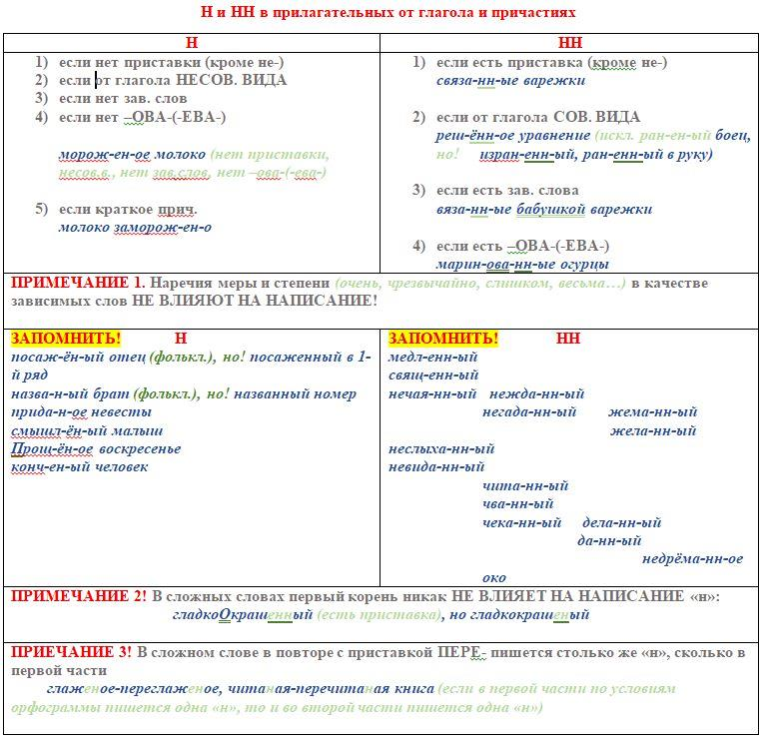

Шаг 2.
- Что нового вы узнали о правописании Н и НН по сравнению с правилом 7-го класса? Пометьте новое в таблицах «!».
Шаг 3.
- Прочитайте правило в учебнике 10 класса.
- Найдите сходные пункты правила из файла и правила в учебнике.
- Есть ли отличия? Какие? Пометьте их знаком «*».

БЛОК 2. Работа на уроке
- Проверка знания условий правила (игра «3-ий лишний»).
- Перечисление сходств и различий в условиях правил, изложенных в учебнике и в файле.
- Обсуждение: какая таблица лучше воспринимается и запоминается и почему?
- Почему слова из группы «НН. Запомнить!» расположены попарно?
- Как можно запоминать большое количество слов-исключений? (можно говорить о приёмах запоминания)
- Выполнение практических заданий по теме.

ПРЕДМЕТ литература
ТЕМА «М.В. Ломоносов Ода «Вечернее размышление о Божием Величестве при случае великого северного сияния»
КЛАСС 9

БЛОК 1. Выданное домашнее задание

Шаг 1. Прочитайте оду "Вечернее размышление о Божием Величестве при случае великого северного сияния" М.В. Ломоносова.

Шаг 2. Послушайте пример чтения оды. http://lomonosov.filosoff.org/audio-knigi/psaltir-poeticheskaya-lomonosov-krylov-derzhavin/vechernee-razmyshlenie-o-bozhiem-velichestve-pri-sluchae-velikogo-severnogo-siyaniya/ ¹

Шаг 3. Подготовьте сами выразительное чтение вслух.
Шаг 4. Выразите кратко смысл каждой строфы. Для этого узнайте толкование незнакомых вам слов. Нажмите на цифры около текста и прочитайте сноски в этом файле.
ru.m.wikisource.org/wiki/Вечернее_размышление_о_Божием_величестве_(Ломоносов) ²

Шаг 5. Если не помните, что такое ода, найдите информацию в литературоведческих словарях.

БЛОК 2. Работа на уроке
*
- Каковы ваши впечатления от прочитанного?
- Как вы поняли, с каким чувством автор пишет эту оду?
- Что вы узнали об оде как жанре? Поделитесь своими знаниями.
- Кого же или что прославляет поэт в оде? Не заметили ли вы чего-то интересного?
*
- Предлагаю устроить небольшой конкурс на самое выразительное чтение фрагмента оды и лучшее комментирование отдельных строф (обмен мнениями, обсуждение)

*
- Вернёмся к началу обсуждения. Кого или что прославляет М. В. Ломоносов в оде? Что нового вы поняли в процессе обсуждения произведения?
- Сформулируйте письменно основную идею автора.
- Что особенно поражает при чтении этой оды?

ПРЕДМЕТ литература
ТЕМА «Знакомство со стихотворением В. Маяковского «Необычайное приключение, бывшее с Владимиром Маяковским летом на даче»
КЛАСС 7
БЛОК 1. Выданное домашнее задание до урока:

Шаг 1. Прочитайте стихотворение В. Маковского «Необычайное приключение, бывшее с Владимиром Маяковским летом на даче» вслух.
Шаг2. Прослушайте стихотворение в исполнении актёра.
Шаг 3. Заполните «Рабочий лист».

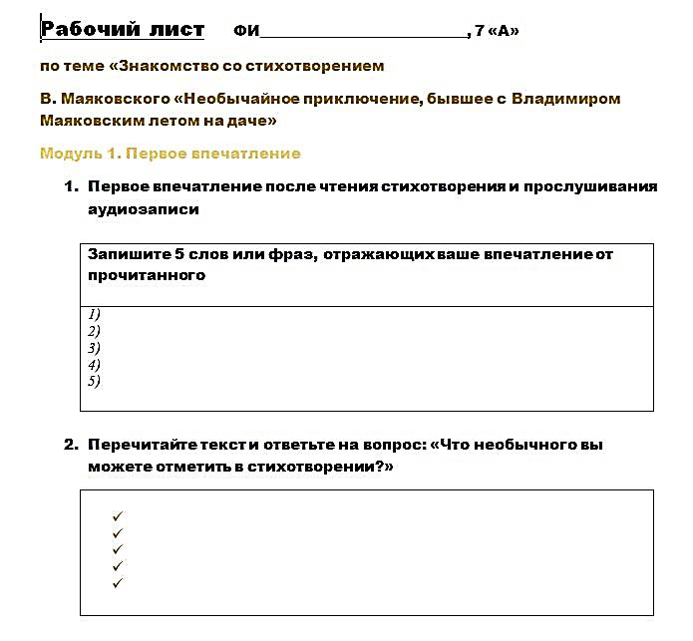

Шаг 3. Выложите свои наблюдения и оценки в нашей группе на «форуме».
Шаг 4. Надеюсь, вам будет интересно познакомиться со всеми отзывами о стихотворении.

БЛОК 1А. Ещё до урока при этом учитель начинает работу в чате, направляя ребят, создавая непринуждённую, но рабочую атмосферу обмена мнениями.

В результате:
- УЧЕНИКИ уже до урока «изучения нового» погрузились в тему будущего урока, у них появились вопросы, у них появились определённые ожидания;
- УЧИТЕЛЬ организует урок на основе тех проблемных вопросов, которые поставили сами ученики в процессе выполнения задания.

В определённом понимании модель «перевёрнутый класс» чрезвычайно эффективна, на мой взгляд, в изучении курса литературы со старшими классами, в работе над анализом художественных текстов.
Сегодня культура чтения переживает не лучшие времена, особенно это касается чтения художественной литературы. «Экранная зависимость приводит к неспособности ребёнка концентрироваться на каком-либо занятии…Таким детям необходима постоянная внешняя стимуляция, которую они привыкли получать с экрана, им трудно воспринимать слышимое и читать: понимая отдельные слова и короткие предложения, они не могут связывать их, в результате не понимают текста в целом» (Д. И. Фельдштейн). Но навык чтения является фундаментальным звеном для образования и развития человека в современном обществе.
Сегодня понятие «смысловое чтение» внесено в метапредметные результаты освоения Основной образовательной программы основного общего образования, определяется как универсальное учебное действие.
Опишу элементы личного опыта работы с художественными текстами на уроках литературы в модели «перевёрнутый урок».
Постепенно в моей практике сложилась стратегия так называемых «опережающих заданий» к чтению нового текста учащимися как стратегия, позволяющая активизировать процесс осмысления текста при первичном восприятии текста до урока, чтобы на уроке этот процесс продолжить в процессе коллективного обсуждения.

Методика моей работы с художественными текстами следующая:
- учитель заранее, перед тем как выдать задание на дом, составляет подробный план следующего урока: продумывает цели и задачи занятия, ключевые вопросы по тексту для изучения с классом

- на основе этого плана учитель выдаёт подробные инструкции, список вопросов и заданий к тексту детям для самостоятельного обдумывания и самостоятельной работы

Требования к заданиям:
  - должна быть обозначена цель работы
  - задания и вопросы должны быть очень чётко сформулированы
  - задания рекомендуется выполнять в виде чёткой последовательности
  - задания должны быть посильными
  - задания должны быть направлены на самостоятельный поиск ответов в анализируемом тексте (поиск цитат, ключевых слов, важных художественных деталей) – выписывание, составление плана, составление таблиц
  - задания могут иметь практический характер (поиск единиц в тексте) или аналитический характер (самостоятельный ответ на открытый вопрос по тексту)
  - задания могут носить фронтальный характер, но эффективнее задания дифференцировать: распределять по группам (по рядам, по уровням обученности, по личностным характеристикам – по интересам, по выбору…), могут выдаваться индивидуальные задания
  - при этом класс может видеть все вопросы и задания (групповые и индивидуальные) для создания общего представления логики будущего обсуждения, но возможно в определённых целях выдать задания для групп и индивидуальные инкогнито, раздельно – и тогда можно увидеть, например, что при анализе разных уровней, сторон текста все группы приходят к одному и тому же выводу

- учащиеся самостоятельно выполняют задание дома
  - если возникают вопросы, учащиеся могут задать их в электронном виде учителю или товарищам
  - можно использовать систему онлайновых дискуссий
- на уроке большое внимание уделяется формулировкам ответов на вопрос (поэтому в том или ином виде ответы должны быть сформулированы письменно на черновиках)
- на уроке по всем заданным вопросам проводится коллективное обсуждение, обмен мнениями, дискуссия – при этом задания на дом были продуманы так, что материал для наблюдений, обобщения, выводов уже выделен дома и зачитан на уроке – в классе же делается упор на обсуждение и обобщение, переход на новый уровень осмысления художественного текста
- при оценке учитывается не столько правильность ответов, сколько убедительность в доказательстве своей точки зрения, опора на текст

Электронные ресурсы:
- Данная система работы была бы трудно осуществима без ИКТ-технологий. Такие задания выдаются в электронном виде (на образовательной платформе или в общем чате на сайте учителя). Можно, например, работать, создав группу во Всероссийской образовательной сети «Дневник.ру».
- Для эффективности можно подготовить коллекцию образовательных ресурсов.

Примеры

ПРЕДМЕТ литература

КЛАСС 9

ТЕМА «Сравнительный анализ двух «памятников»: М. В. Ломоносова и Г. Р. Державина. Традиции в русской литературе»

Домашнее задание к уроку:

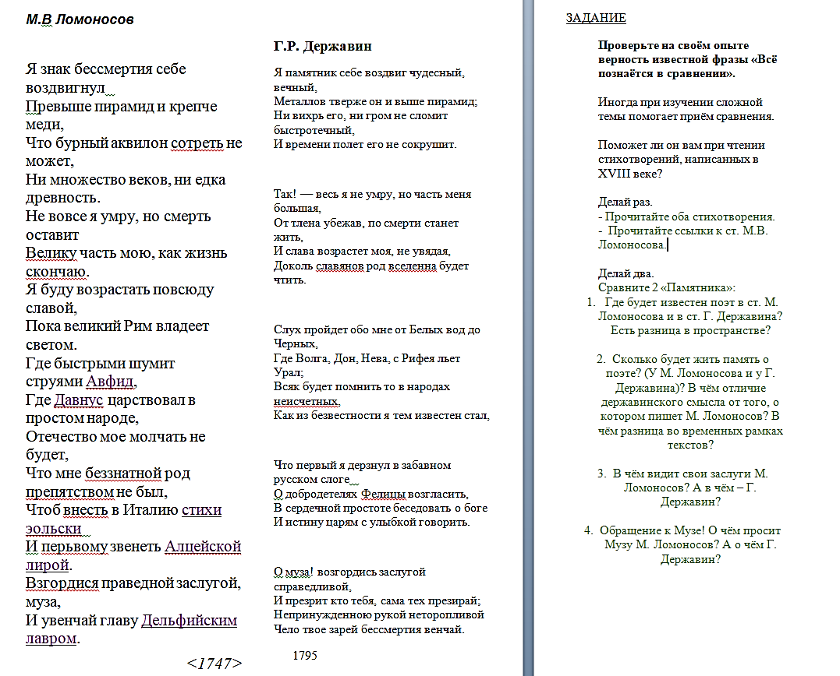

ПРЕДМЕТ литература
КЛАСС 9
ТЕМА «Читаем 4-ю главу «Евгения Онегина». Домашнее задание к уроку:
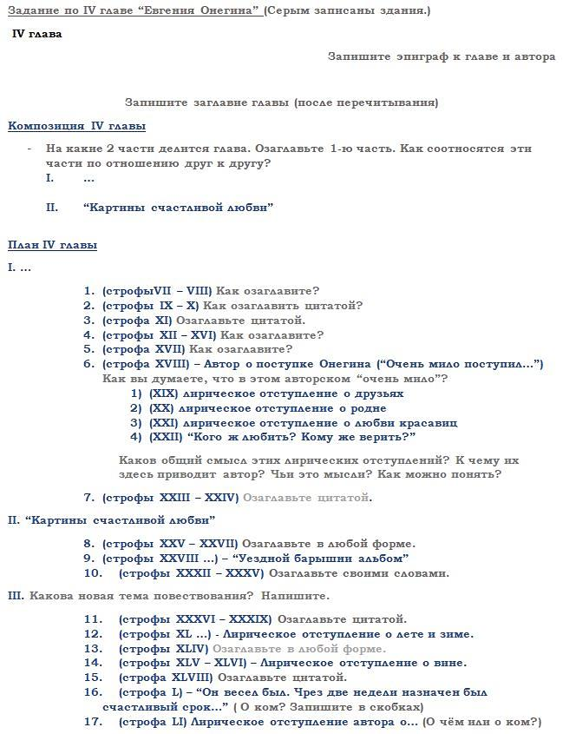

Практическая значимость данной системы:
- стимулируется процесс обучения методами системно-деятельностного подхода:
  - система способствует активизации мышления учащихся
  - учит ребят наблюдать, анализировать конкретные примеры, эпизоды и в то же время направляет, указывает общую картину изучения темы
  - учит мыслить самостоятельно и затем обогащать и углублять своё понимание в совместной деятельности
  - позволяет осуществлять дифференцированный подход (больше возможностей подбирать и выдавать индивидуальные задания)
  - позволяет учиться в «индивидуальных» темпах

- решается проблема ограниченности времени урока при изучении объёмных текстов/тем на уроках литературы и русского языка

Конечно, работа с художественными текстами не ограничивается подобными заданиями. В данной статье акцент был сделан на примерах, показывающих начальный этап осмысления литературных произведений с использованием (во взаимодействии) модели «Перевёрнутый урок» и методики анализа художественного текста.
.
Список литературы:
- Асмолов А. Г. Формирование универсальных учебных действий в основной школе. От действия к мысли. ФГОС/ Асмолов А. Г. Володарская И. А., Бурменская Г. В. – М: Просвещение, 2017
- Ищенко А. «Перевёрнутый класс» - инновационная модель обучения// Учительская газета – 2014. – 21 декабря
- Логинова А. В. Особенности использования и принципы функционирования педагогической модели «перевёрнутый класс»// Молодой учёный – 2015. - №9 (89)
- Чагаева Т. (учитель русского языка и литературы г. Воркуты) Формирование навыков смыслового чтения в процессе преподавания русского языка и литературы [электронный ресурс]
- Образовательный блог Мастерская Марины Курвитс. URL: http://marinakurvits.com
- Ссылка ¹ «Вечернее размышление о Божием величестве при случае великого северного сияния» из альбома «М.В. Ломоносов, Г.Р. Державин, И.А. Крылов [электронный ресурс] / Псалтырь поэтическая», исполняет Николай Мартон - 2008, трек 2
- Ссылка ² Ломоносов М.В. Вечернее размышление о Божием величестве при случае великого северного сияния [электронный ресурс]/ Электрон.дан. См. Оды духовные. Дата создания: 1743, опубл.: 1747/48[1]. Источник М.В. Ломоносов. Избранные произведения. – Л.: Советский писатель, 1986. – С.205 - 206

